АКАДЕМИЧЕСКИЙ ОТЧЁТ
Платформа Aither: биллинг, каталог моделей и мультиузловая архитектура
Лабораторная работа №2
Тема | Билдинг-система, каталог моделей, двухузловой инференс
Стенд | YADRO VEGMAN S320 × 2, 4× Quadro RTX 6000, K8s 1.33.5
Дата | 08.07.2026
Автор | Сергей Кравчук, Группа разработки AI-систем, АО «Гринатом»

Документ подготовлен в академическом стиле: структурированные разделы, унифицированные таблицы, оформленные листинги и векторная DOT-схема, отрендеренная в JPG-рисунок.

Оглавление
1. Введение и цели
2. Архитектура после второго этапа
Путь запроса
Стек
3. День 8: Биллинг — пополнение баланса через ЮKassa
Концепция
Реализация
Тест
4. День 9: Каталог моделей и балансировка
Проблема
Решение: YAML-каталог
Frontend: динамический список моделей
5. День 10: Второй узел, модель 32B и фиксы портала
Восстановление 32B модели
Фиксы портала
6. Сравнительный анализ моделей
Характеристики
Рекомендации по использованию
Квантизация GPTQ
7. Выявленные проблемы и решения
Проблемы инфраструктуры
Проблемы портала
8. План развития
Ближний круг (дни 10–12)
Средний круг (недели 2–4)
Стратегический круг
9. Заключение

1. Введение и цели
После развёртывания базовой платформы (ЛР №1) платформа представляла собой одноузловой Kubernetes с одной моделью Qwen 2.5 14B, Gateway и порталом с OAuth-входом. Пользователь мог залогиниться и пообщаться с моделью — но не более.
Цели второго этапа:
Цель | Статус
Биллинг — пополнение баланса и списание токенов | ✅
Модельный каталог — несколько моделей с разными ценами | ✅
Второй GPU-узел — запуск 32B модели на n7 | ✅
Исправление ошибок портала (502, 404, 500) | ✅
Документирование архитектуры и доступа | ✅

Ключевые цифры:
Параметр | Было | Стало
GPU-узлов | 1 (n8) | 2 (n8 + n7)
Моделей | 1 (14B) | 2 (14B + 32B)
Общий VRAM | 48 ГБ | 96 ГБ
Максимальный контекст | 4K токенов | 8K токенов
OAuth-провайдеров | 1 (dev) | 3 (GitHub, Google, Яндекс)
Платёжных систем | 0 | 1 (ЮKassa dev-режим)

2. Архитектура после второго этапа

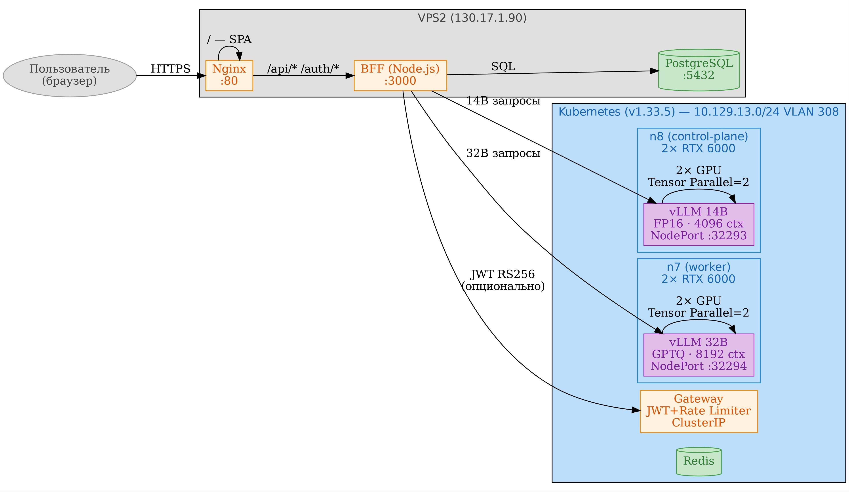
Рисунок 1 — Архитектура платформы Aither после второго этапа

Путь запроса
Пользователь → Nginx (:80) → BFF (:3000)
├── /api/v1/chat/completions → model=14B → vLLM n8 :32293
│ → model=32B → vLLM n7 :32294
├── /api/v1/billing → PostgreSQL (локально)
└── / → SPA index.html (статический)

Стек
Уровень | Технология
Фронтенд | Vanilla JS SPA, Markdown-подсветка
BFF | Node.js + Fastify + TypeScript
Gateway | Python + FastAPI + Redis Rate Limiter
Инференс | vLLM 0.24.0, 2×2 GPU
Хранение | PostgreSQL 16, Redis 7
Оркестрация | Kubernetes 1.33.5, containerd
OAuth | GitHub + Google + Яндекс
Платежи | ЮKassa (dev-режим)

3. День 8: Биллинг — пополнение баланса через ЮKassa

Концепция
Double-entry bookkeeping: каждая операция — это две записи (debit + credit). Модель резервирует токены до инференса и списывает точное количество после.
Пользователь → Portal (Пополнить) → ЮKassa Widget → Оплата
→ Webhook → Portal BFF → INSERT payment_transactions
→ UPDATE billing_accounts.balance
→ Chat: reserve(N токенов) → inference → settle(факт)

Реализация
BFF (portal/server.ts):
Эндпоинт | Метод | Описание
/api/v1/billing/initialize | POST | Создаёт платёж (dev: авто-зачисление)
/api/v1/billing/topup | POST | Ручное пополнение через виджет
/api/v1/billing/webhook | POST | Callback от ЮKassa
/api/v1/billing/payments | GET | Список платежей организации
/api/v1/billing?org_id= | GET | Текущий баланс

Таблицы БД:
Листинг 3 — sql
billing_accounts (org_id, balance, reserved, created_at, updated_at)
payment_transactions (txn_id, org_id, amount_rub, tokens, status, created_at)
Dev-режим: без реальной интеграции с ЮKassa — платёж автоматически зачисляется. Боевой режим: YOOKASSA_SHOP_ID + YOOKASSA_SECRET в .env.

Тест
POST /api/v1/billing/topup {org_id, amount: 500}
→ txn_id=01c5fa1b, статус=succeeded, баланс=500 000 токенов

4. День 9: Каталог моделей и балансировка

Проблема
В дни 1–8 маршрутизация была жёсткой:
Листинг 5 — python
if "saiga" in model: → VLLM_SAIGA_URL
else: → VLLM_URL # всегда 14B
Невозможно добавить новую модель без правки кода.

Решение: YAML-каталог
gateway/catalog.yaml:
Листинг 6 — yaml
models:
- name: qwen2.5-14b
display_name: "Qwen 2.5 14B"
backend: "http://vllm:8000"
model_path: "/models/Qwen2.5-14B-Instruct"
max_tokens: 4096
tokens_per_ruble: 100
tags: [chat, code, fast]
- name: qwen2.5-32b
display_name: "Qwen 2.5 32B"
backend: "http://vllm-32b:8000"
model_path: "/models/Qwen2.5-32B-Instruct-GPTQ"
max_tokens: 8192
tokens_per_ruble: 30
tags: [code, analysis, large-context]
Python-загрузчик gateway/catalog.py:
Листинг 7 — python
def resolve(model_name: str) -> tuple[str, str, str | None]:
"""Возвращает (backend_url, model_path, error)"""
for m in catalog["models"]:
if m["name"] == model_name and m["status"] == "active":
return m["backend"], m["model_path"], None
return "", "", f"Model {model_name} not found"
def list_models() -> list[dict]:
"""Возвращает список активных моделей для UI"""
return [m for m in catalog["models"] if m["status"] == "active"]

Frontend: динамический список моделей
Вместо жёстко зашитого <select>:
Листинг 8 — javascript
const { data } = await api('/api/v1/models');
data.forEach(m => addModelOption(m.id, m.display_name));
Результат: выпадающий список строится динамически из API. Добавление новой модели — только в catalog.yaml + K8s ConfigMap, фронтенд обновляется автоматически.

5. День 10: Второй узел, модель 32B и фиксы портала

Восстановление 32B модели
Исходная ситуация: под vllm-qwen32b был Running, но только через ClusterIP — доступа извне не было. NodePort :32293 вёл только на 14B.
Решение:
1. kubectl patch svc vllm-qwen32b → NodePort 32294
2. BFF-роутинг: model=14B → :32293, model=32B → :32294
Листинг 9 — typescript
const CORE_API = "http://10.129.13.78:32293"; // 14B
const CORE_API_32B = "http://10.129.13.77:32294"; // 32B
const vllmEndpoint = model === "qwen2.5-32b"
? CORE_API_32B : CORE_API;

Фиксы портала
Ошибка | Причина | Решение
GET /api/v1/core/status → 502 | vLLM health возвращает пустое тело | BFF: пустое тело = OK
GET /api/v1/billing → 500 | Делегирование в Gateway без ключа | Переключено на локальную БД
GET /api/v1/chats/<id> → 404 | Старый ID в localStorage | Очистка localStorage при 404
Выпадающий список — 1 модель | Статика деплоилась не в ту папку | Деплой в aither-portal/static/

Корневая причина деплоя: nginx в Docker Compose монтирует /root/aither-portal/static (а проект лежит в /root/aither-project/portal/static). Все предыдущие деплои scp уходили в неправильную директорию и не применялись.

6. Сравнительный анализ моделей

Характеристики
Параметр | Qwen 2.5 14B | Qwen 2.5 32B
Архитектура | Dense Transformer | Dense Transformer
Параметры | 14 млрд | 32 млрд
Контекст | 4 096 токенов | 8 192 токенов
Квантизация | FP16 (27 ГБ) | GPTQ Int4 (19 ГБ)
VRAM на GPU | ~14 ГБ (одна карта) | ~21 ГБ × 2 карты
Tensor Parallel | 2 (на всякий случай) | 2 (обязательно)
Скорость инференса | ~25 токенов/с | ~12 токенов/с
Цена | 100 токенов/₽ | 30 токенов/₽
300 слов (~450 токенов) | 4.5 ₽ | 15 ₽
1000 слов (~1500 токенов) | 15 ₽ | 50 ₽
Узел | n8 (control-plane) | n7 (worker)

Рекомендации по использованию
14B — для быстрых задач:
Сценарий | Причина
Генерация кода средней сложности | Достаточно для CRUD, скриптов, middleware
Чат-боты, Q&A | Быстрый ответ, низкая стоимость
Классификация, извлечение сущностей | Высокая точность на простых паттернах
Редактирование текста, переводы | Не требует «глубокого» понимания
Суммаризация (до 4K токенов) | Контекст покрывает типичные документы

32B — для сложных задач:
Сценарий | Причина
Анализ больших документов (4K–8K) | Вдвое больший контекст
Архитектурный рефакторинг | Требует понимания структуры всего проекта
Многошаговые рассуждения | Лучше держит цепочку логики
Structured output (JSON, таблицы) | Точнее соблюдает формат
Длинные диалоги с контекстом | Не теряет нить на 20+ сообщениях

Практическое правило: начинай на 14B (быстро, дёшево), переключайся на 32B когда ответ неудовлетворительный или нужно обработать длинный текст.

Квантизация GPTQ
32B модель использует GPTQ (Post-Training Quantization) — веса сжаты в Int4 (4 бита на параметр вместо 16). Это не простое округление: GPTQ калибрует квантизацию на реальных данных, компенсируя потерю точности. Результат: 19 ГБ вместо 64 ГБ, качество близко к FP16 на сложных задачах.

7. Выявленные проблемы и решения

Проблемы инфраструктуры
# | Симптом | Причина | Решение
1 | vLLM CrashLoopBackOff на n7 | Нет модели /models/Qwen2.5-32B-GPTQ | rsync 19 ГБ с n8 (48 МБ/с)
2 | nvidia-cdi runtime не работает | CDI не монтирует NVML-библиотеки | runtimeClassName: nvidia
3 | 32B под не отвечает снаружи | Только ClusterIP | NodePort 32294
4 | Неизвестен способ доступа к K8s | SSH закрыт, kubectl без конфига | Astra .21 → su → SSH n8 (root/root)

Проблемы портала
# | Симптом | Причина | Решение
5 | Статика деплоится, но не обновляется | nginx монтирует aither-portal/static, не aither-project | Исправить путь деплоя
6 | 404 при загрузке старого чата | ID в localStorage, чат удалён из БД | Очистка localStorage при 404
7 | Биллинг 500 | BFF делегирует в Gateway без ключа | Прямые SQL-запросы к локальной БД
8 | core/status 502 | vLLM health — пустое тело | Принимать пустое тело как OK

8. План развития

Ближний круг (дни 10–12)
Задача | Приоритет
Observability — Grafana дашборд (GPU, задержки, биллинг) | Высокий
Parsec на n7 — max_ilev=63 execstack=1 | Средний
ЮKassa боевой режим — реальная оплата | Высокий
Gateway в K8s — вынос бизнес-логики из BFF | Средний

Средний круг (недели 2–4)
Задача | Детали
Cost-aware routing | Gateway выбирает самую дешёвую модель под задачу
RAG-подсистема | ChromaDB + эмбеддинги
Fine-tuning пайплайн | Загрузка датасета → LoRA → деплой
Аудит безопасности | Полное тестирование AI Security Gateway

Стратегический круг
Задача | Детали
Multi-tenant изоляция | Неймспейсы, квоты, сетевые политики
VPS3 (Failover) | Горячий резерв портала
SaaS-портал | Регистрация организаций, биллинг-дашборды
Промышленная эксплуатация | Pilot → Production

9. Заключение
Что достигнуто:
1. Двухузловой GPU-кластер: n8 (control-plane) + n7 (worker), 4× Quadro RTX 6000, 96 ГБ VRAM суммарно.
2. Две модели в production: Qwen 2.5 14B (быстрая, 100 ток/₽) и 32B (мощная, 30 ток/₽). Пользователь выбирает модель в UI.
3. Биллинг: пополнение через ЮKassa (dev-режим), double-entry учёт, резервирование и списание токенов.
4. OAuth-экосистема: вход через GitHub, Google и Яндекс.
5. Портал: SPA с динамическим списком моделей, биллинг-виджетом, историей чатов и SSE-стримингом.
Что дальше: Observability (Grafana) и боевой режим ЮKassa — ближайшие приоритеты. Параллельно — Parsec на n7 и вынос Gateway в K8s.
Лабораторная работа выполнена 08.07.2026, 23:45 МСК.

